مجله علمی – پژوهشی
مهندسی عمران مدرس
دوره بیست و دوم، شماره 6، سال1400

شناسایی آسیب در سازه‌های‌ پیوسته ارتجاعی دوبعدی با روش سلول محدود و الگوریتم بهینه‌یابی اجتماع ذرات

مجید نادی1، پویا زکیان2*

1. دانشجوی کارشناسی ارشد، گروه مهندسی عمران، دانشکده فنی و مهندسی، دانشگاه اراک
2. استادیار، گروه مهندسی عمران، دانشکده فنی و مهندسی، دانشگاه اراک

p-zakian@araku.ac.ir *

تاریخ دریافت: 27/12/98 تاریخ پذیرش:27/12/99
چکیده
بررسی سلامت و شناسایی آسیب در سازه‌های حیاتی مورد توجه بسیاری از پژوهشگران در دهه‌های اخیر قرار گرفته است، زیرا آسیب چنین سازه‌هایی موجب خسارات و تلفات جبران‌ناپذیری می‌شود. در این مقاله شناسایی آسیب حفره‌ای در سازه پیوسته دوبعدی با استفاده از روش سلول محدود و الگوریتم بهینه‌یابی اجتماع ذرات به‌ عنوان یک مسئله ارزیابی غیرمخرب مورد بررسی و تحلیل قرار می‌گیرد. روش سلول محدود، که از روش‌های مناسب عددی برای حل معادلات حاکم بر سازه‌های دارای هندسه پیچیده و یا ناپیوستگی است، با استفاده از مفهوم روش دامنه مجازی از قابلیت شبکه‌بندی یکنواخت ساده بهره می‌جوید. این ویژگی‌ موجب می‌شود که در مسائلی همچون شناسایی آسیب سازه‌ها نیاز به پالایش شبکه نباشد. این پژوهش، برای نخستین بار، روش سلول محدود را برای شناسایی آسیب سازه‌ها با الگوریتم بهینه‌یابی اجتماع ذرات به‌کار می‌گیرد. روش بهینه‌‌یابی اجتماع ذرات نیز، که از نوع روش ‌بهینه‌یابی غیرگرادیانی محسوب می‌شود، با کمینه‌سازی تابع خطا به کاوش مختصات آسیب موجود در فضای جستجو می‌پردازد. برای بررسی عملکرد روش پیشنهادی، نمونه‌های عددی فراهم‌ شده که نمایانگر توانایی روش سلول محدود در شناسایی آسیب سازه‌های پیوسته دوبعدی است.

واژگان کلیدی: شناسایی آسیب‌، روش سلول محدود، روش بهینه‌‌یابی اجتماع ذرات، سا‌زه‌های پیوسته، مسئله وارون
.
1- مقدمه
سنجش سلامت سازه از زمینه‌‌های پژوهشی پراهمیت به ‌شمار می‌رود که در دهه‌های اخیر مورد توجه بسیاری از پژوهشگران قرارگرفته است. با سنجش سلامت سازه می‌توان حاشیه اطمینان و پاسخ‌های سازه در شرایط مختلف را به‌دست آورد و با پیش‌بینی پاسخ سازه، از ایمنی و دوام آن در طول عمر بهره‌برداری اطمینان حاصل نمود. بررسی، مکان‌یابی و شناسایی آسیب از گام‌های اساسی در سنجش سلامت سازه است تا از رشد آسیب منجر به شکست در طول عمر مفید سازه‌ جلوگیری شود. شیوه‌های متنوعی مانند تحلیل مودال [1]، فراصوت [2] و انتشار امواج [3-5] برای شناسایی آسیب در سازه وجود دارد.
آسیب‌های سازه‌ای موجب تغییرات نامطلوب در عملکرد سازه‌ها می‌شوند. شناسایی به‌ ‌هنگام آسیب‌های سازه‌ای پیش از آن که گسترش یابند و یا باعث خسارت‌ شوند، امری ضروری است. یکی از شیوه‌های شناسایی آسیب در سازه‌ها اینگونه است که سازه در نرم‌افزار مدل‌سازی می‌شود و داده‌های مودال آن استخراج می‌شوند. سپس با استفاده از حسگرهایی که به سازه متصل است، داده‌های مودال سازه معیوب حاصل می‌شود و درنتیجه با تحلیل داده‌ها، محل آسیب در سازه تعیین خواهد شد. از روش‌های عددی، که کاربرد فراوانی نیز در مدل‌سازی انتشار امواج دارند [6-9] ، در شناسایی آسیب سازه‌ها استفاده می‌شود. با بکارگیری روش‌های عددی، از نگاه کلی، دامنه مسئله گسسته‌سازی می‌شود و پس از تشکیل معادلات حاکم ناشی از این گسسته‌سازی، به حل آن معادلات پرداخته می‌شود. دقت روش، مدت زمان انجام و هزینه‌های محاسباتی برخی از عوامل تاثیرگذار در انتخاب روش‌هایی همچون المان محدود [10]، المان طیفی [7, 11]، المان محدود توسعه‌یافته [5, 12] و... است. روش‌های عددی برای شناسایی آسیب نیازمند حل مسئله وارون هستند و معمولاً با کمک تعریف یک مسئله بهینه‌یابی حل می‌شوند. در روش‌های تصادفی بهینه‌یابی، ممکن است به صدها تکرار برای رسیدن به همگرایی نیاز باشد که البته این تعداد به روش مورد استفاده و مشخصات مسئله بستگی دارد. به دلیل تغییر محل آسیب به ازای هر حل الگوریتم بهینه‌یابی در شناسایی آسیب سازه‌ها، روش‌هایی همچون المان محدود نیازمند شبکه‌بندی ‌مجدد در هر تکرار الگوریتم هستند که انجام آن باعث افزایش چشم‌گیر زمان محاسبات خواهد شد. همچنین روش المان محدود ممکن است موجب خطاهایی در تحلیل انتشار موج شود و یا نوسانات با مودهای ساختگی ایجاد کند. هام و باته روشی برای مقابله با این خطاها بر مبنای توابع هارمونیک پیشنهاد کردند [10]. از آنجا که در روش‌های رایج المان محدود در شناسایی آسیب (مانند ترک) نخست محل ترک توسط یک درز بین المان‌های مجاور مدل‌سازی می‌شود و توسط روش‌های تکراری مانند الگوریتم‌های بهینه‌یابی، مکان قرارگیری آسیب تغییر می‌کند، نیاز به شبکه‌بندی مجدد است که این شبکه‌بندی مجدد در کل گام‌های الگوریتم می‌تواند به صدها یا هزاران مرتبه برسد. انجام پالایش شبکه متعدد موجب کارایی نامطلوب روش از جنبه محاسباتی می‌شود؛ و به همین منظور روش المان محدود توسعه‌یافته ارائه شده ‌است که هدف آن مدل‌سازی محیط‌های ناپیوسته با تلاش محاسباتی کمینه است [12-13]. روش‌های عددی گوناگونی در زمینه شناسایی آسیب سازه‌ها بکار رفته است که موارد مرتبط در ادامه خلاصه شده‌اند. لیوانی و همکاران از روش المان محدود توسعه‌یافته و الگوریتم بهینه‌یابی اجتماع ذرات برای شناسایی آسیب در سازه‌های دوبعدی استفاده کردند [5, 14]. برای حل مسائل دینامیکی برای سازه‌های دارای چند حفره، از روش المان محدود توسعه‌یافته و الگوریتم بهینه‌یابی کلونی زنبور عسل استفاده شده است [15]. همچنین لطف‌اللهی‌یقین و همکاران از روش موجک برای شناسایی ترک در سدهای بتنی قوسی استفاده کردند که این روش ارتباط نزدیکی با مباحث زمان و فرکانس دارد [16]. البته روش‌های بدون شبکه نیز تا قبل از ارائه روش المان محدود توسعه‌یافته مورد توجه پژوهشگران بود که مشکلاتی از قبیل زمان پردازش زیاد و وابستگی زیاد دقت حل به توابع شکل و چگونگی توزیع نقاط را دارا بود [17-18].
این پژوهش روش سلول محدود را برای شناسایی آسیب سازه‌های پیوسته دو بعدی پیشنهاد می‌دهد. در این راستا، یک مسئله بهینه‌یابی به‌عنوان مسئله وارون ارزیابی غیرمخرب آسیب‌های حفره‌ای تعریف می‌شود. آسیب موجود توسط روش عددی سلول محدود مدل‌سازی شده که از مزیت‌های این روش می‌توان ‌بی‌نیازی به شبکه‌بندی مجدد، دقت بالا در تحلیل سازه‌های با هندسه پیچیده را نام برد. از الگوریتم اجتماع ذرات برای حل مسئله بهینه‌یابی استفاده شده است. نتایج نمونه‌های عددی گویای عملکرد مناسب روش پیشنهادی در شناسایی آسیب سازه است.

2- روش سلول محدود
روش سلول محدود برای نخستین بار توسط پرویزیان و همکاران معرفی شد [19]. شبکه‌بندی مسائل با استفاده از روش سلول محدود به‌طور قابل‌توجهی ساده است و درنتیجه این روش می‌تواند به خوبی آثار هندسه پیچیده و ناپیوستگی‌هایی همچون حفره‌ها را با دقت و کارایی محاسباتی مناسب درنظر بگیرد [20]. در روش سلول محدود با دو محیط اصلی و مجازی در دامنه مسئله مواجه هستیم [19]. در این بخش معادلات حاکم بر تحلیل الاستواستاتیک مورد بررسی قرار می‌گیرد:
(1) | $∇∙σ+b=0 in Ω$
که این معادله روی دامنه‌ $Ω$ مسئله الاستیک خطی برقرار است؛ $b$ نیروی حجمی و $σ$ تانسور تنش است. فرم تضعیف‌‌شده معادله 1 منجر به معادله زیر می‌شود:
(2) | $$\int_{Ω}{{\left[Lv\right]}^{T}C\left[Lu\right] dΩ }=\int_{Ω}{v^{T}b dΩ }+\int_{Г_{N}}{v^{T}\overline{t} dГ }$$
که در آن $u$ بردار جابه‌جایی، $v$ بردار جابه‌جایی مجازی، $L$ عملگر استاندارد کرنش- جابه‌جایی و $C$ ماتریس الاستیک تنش-کرنش است؛ $\overline{t}$ بار گسترده روی شرایط مرزی نیرویی ($Γ_{Ν}⊂Γ$) است؛ شرایط مرزی جابه‌جایی ($Γ_{D}⊂Γ$) نیز بر روی مرز اعمال می‌شود ($Γ_{D}∩Γ_{Ν }=∅ ,Γ=Γ_{D}∪Γ_{Ν }$)، بنابراین:
(3) | $u=\overline{u} on Γ_{D}$
 | $$σ∙n=\overline{t} on Γ_{N}$$
که در آن $n$ بردار یکه عمود بر سطح دامنه (مرز $Γ_{N}$) است. برای حل معادله 2 با استفاده از روش سلول محدود، دامنه $Ω$ به دامنه $Ω_{e}$ تعمیم داده می‌شود (شکل 1). بازه جدید را با سلول‌های مربعی‌شکل منظم می‌توان جداسازی کرد.
شکل 1- دامنه اصلی $Ω$، دامنه مجازی $Ω/Ω_{e}$ و دامنه $Ω_{e}$ تعمیم‌یافته
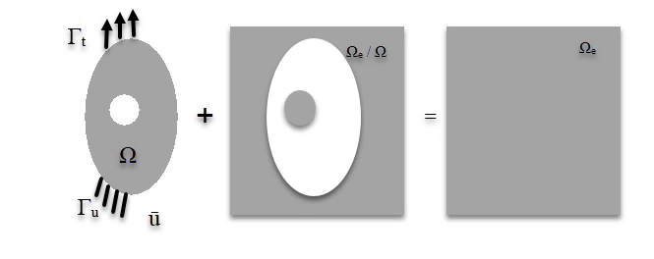
Fig. 1. Physical domain, fictitious domain and extended domain

درنتیجه معادله (2) به صورت زیر بازنویسی می‌شود:
(4) | $$\int_{Ω_{e}}{{\left[Lv\right]}^{T}αC\left[Lu\right] dΩ }=\int_{Ω_{e}}{v^{T}αb dΩ }+\int_{Г_{N}}{v^{T}\overline{t} dГ }$$
که
(5) | $$α=\left\{\begin{aligned}1.0 in Ω \\ 0.0 otherwise\end{aligned}\right.$$
اجتماع تمامی سلول‌ها دامنه تعمیم‌یافته را تشکیل می‌دهد:
(6) | $${\text{Ω}}_{\text{e}}\text{=}\bigcup_{c=1}^{m}{{\text{Ω}}_{\text{c}}}$$
که در آن ${\text{Ω}}_{\text{c}}$ دامنه‌ای است که توسط یک سلول معرفی شده است و دامنه تعمیم یافته توسط $m$ سلول تقسیم‌بندی می‌شود. برای نمونه، سمت چپ معادله (4) در دامنه گسسته‌سازی شده و تبدیل به رابطه زیر می‌شود:

(7) | $$\int_{Ω_{e}}{{\left[Lv\right]}^{T}αC[Lu]dΩ}=\sum_{c=1}^{m}{\int_{Ω_{c}}{{\left[Lv\right]}^{T}αC[Lu]dΩ}}$$
برای دستیابی به متغیر جابه‌جایی در هر سلول از رابطه زیر برای تقریب زدن استفاده می‌شود:

(8) | $$u=NU$$
که $N$ نمایانگر ماتریس توابع شکل استاندارد بر اساس چند‌جمله‌ای‌های لژاندر است و $U$ بردار جابجایی گره‌ها است. برپایه روش بابنوف-گالرکین $v=NV$ ، جایگزینی معادله‌ 8 در معادله‌ی (4)، به رابطه تعادل حاصل از روش سلول محدود می‌رسیم‌‌:

(9) | $$KU=F$$
که $F$ بردار نیرو و $K$ ماتریس سختی کل سازه حاصل از تجمیع مناسب ماتریس سختی هر سلول $K^{c}$ است. با استفاده از روش انتگرال‌گیری چاردرختی، ماتریس سختی یک سلول را می‌توان با انتگرال‌گیری ترکیبی روی زیر سلول‌ها بدست آورد. در روش انتگرال‌گیری چاردرختی، هر سلول اصلی که توسط مرز ناحیه قطع می‌شود مانند شکل (2) به چهار زیرسلول با مرتبه انتگرال‌گیری یکسان تقسیم‌بندی می‌شود. هر زیر سلول نیز دوباره به چهار زیر سلول تقسیم می‌شود این مرحله تا رسیدن به دقت مورد نظر یا تعداد تقسیمات از پیش تعریف‌شده مداوم تکرار خواهد شد. در انتگرال‌گیری گاوسی، اگر نقطه گاوس در ناحیه فیزیکی مسئله قرار گیرد، پارامتر$α$ برابر یک و در غیراین‌صورت این پارامتر صفر خواهد بود. برای اطلاعات بیشتر پیرامون روش سلول محدود می‌توان به منبع [19] مراجعه کرد.
شکل 2. نمونه تقسیم‌بندی یک دامنه حفره‌دار با روش چاردرختی
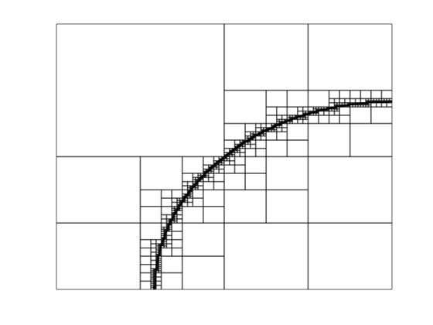
Fig. 2. A sample for partitioning of a holed domain with Quadtree method.

3- روش بهینه‌یابی اجتماع ذرات
روش بهینه‌یابی اجتماع ذرات یک روش فراکاوشی است. روش‌های فراکاوشی وابسته به نوع مسئله نیستند زیرا نیازی به اطلاعات گرادیان آن ندارند. روش بهینه‌یابی اجتماع ذرات از حرکت دسته جمعی پرندگانی که به دنبال غذا هستند الهام گرفته شده‌ است، که توسط کندی و ابرهارت ارائه شد [21-22]. در این روش، نخست تعدادی ذره به صورت تصادفی در فضای جستجو مقدار می‌گیرند که آنها را گروه می‌نامند. هر عضو در این گروه توسط بردار سرعت و بردار مکان در فضای جستجو تعریف می‌شود. در هر تکرار زمانی، موقعیت جدید ذرات با توجه به بردار سرعت و بردار مکان در فضای جستجو به‌روز‌رسانی می‌شود. هر ذره دارای پنج ویژگی شامل مکان$x_{i}\left(t\right)$، مقدار تابع هدف متناظر با آن مکان، سرعت $v_{i}\left(t\right)$ (نمایانگر راستا و جهت حرکت)، بهترین موقعیت تجربه شده توسط ذره تاکنون $P_{i, personal best}$ و مقدار تابع هدف متناظر با آن، است. در هر تکرار ذره باید مقداری در راستای حرکت فعلی خود، مقداری به سمت بهترین تجربه خود و مقداری به سمت بهترین تجربه کل ذرات حرکت کند تا به موقعیت جدید برسد. درنتیجه بردار سرعت جدید برایند این سه بردار حرکت است. هر گام بهینه‌یابی گروه با استفاده از معادلات زیر تغییر می‌کند:
(10) | $$v_{i}\left(t+1\right)=wv_{i}\left(t\right)$$  $$+c_{1}r_{1}\left(P_{i, personal best}-x_{i}\left(t\right)\right)$$  $$+c_{2}r_{2}\left(P_{global best}-x_{i}\left(t\right)\right)$$
(11) | $$x_{i}\left(t+1\right)=x_{i}\left(t\right)+v_{i}\left(t+1\right)$$
که $x_{i}\left(t\right)$ و $v_{i}\left(t\right)$ به ترتیب مکان و سرعت ذره‌ی $i$ ام در تکرار $t$ ام است.$P_{i, personal best}$ بهترین مکانی که ذره $i$ ام پیدا کرده و $P_{global best}$ بهترین مکان در بین کل ذرات تا تکرار جاری است. $r_{1}$ و $r_{2}$ اعدادی تصادفی با توزیع احتمالاتی یکنواخت در بازه‌ی پیوسته‌ی (1و0) هستند. $w$ ضریب اینرسی است که بیانگر میزان تمایل ذره برای حفظ مکان کنونی خود است و هرچه این مقدار بیشتر باشد این تمایل کمتر می‌شود. $c_{1}$ و $c_{2}$ ضرایب نامنفی و با مقدار بیشینه برابر 2 هستند که به‌ ترتیب ضریب یادگیری انفرادی و ضریب یادگیری جمعی نامیده می‌شوند [23]. در این مقاله $x$ بردار متغیر‌های بهینه‌یابی است که شامل مختصات مرکز و شعاع حفره مورد نظر است و در هر تکرار توسط الگوریتم تغییر می‌کند تا به پاسخ بهینه همگرا شود.

4- فرایند شناسایی آسیب
در مسائل دارای ناپیوستگی قوی مانند وجود حفره و ترک، دقت پاسخ‌ها وابسته به شبکه‌بندی است. همچنین هندسه‌های پیچیده و نامعلوم نیازمند صرف‌ زمان و هزینه بالا برای شبکه‌بندی است. حال اگر این شبکه‌بندی در هر تحلیل سازه برای یافتن حفره مورد نظر در حل یک مسئله وارون با الگوریتم بهینه‌یا‌بی تغییر کند، کار دشوار خواهد شد و روند بهینه‌یابی کارایی لازم محاسباتی را نخواهد داشت. در این مقاله برای نخستین بار شناسایی حفره در سازه با استفاده از روش سلول محدود که از مفهوم روش دامنه مجازی و انتگرال‌گیری چاردرختی در دو بعد بهره ‌می‌جوید، و روش بهینه‌یابی اجتماع ذرات انجام شده است. یکی از روش‌های متداول برای تولید شبکه پیرامون مرزهای منحنی در دامنه مسئله، استفاده از المان‌های مثلثی است. مثلث‌بندی در هندسه‌های پیچیده بسیار پرهزینه و نیازمند زمان زیادی است. در روش سلول محدود، می‌توان با سلول‌بندی هندسه‌های پیچیده، پردازش را با سرعت بالا انجام داد چراکه این روش از شبکه‌های یکنواخت کارتزین بهره ‌می‌جوید. برای استفاده از روش سلول محدود، لازم است ابتدا ناپیوستگی موجود در دامنه تعریف شود، سپس شبکه‌بندی روی دامنه اعمال می‌شود و از آنجا که در روش سلول محدود شبکه مستقل از موقعیت آسیب (حفره) است، در تمام گام‌ها از همان شبکه‌بندی اولیه استفاده می‌شود. به دلیل آنکه در روش سلول محدود درون و بیرون ناپیوستگی مانند دو مصالح متفاوت تفسیر می‌شود، خواص مکانیکی متفاوتی در مرحله انتگرال‌گیری تعریف می‌شود. از این‌رو حفره توسط یک ضریب بی‌بعد $α$ در ماتریس سختی اعمال می‌شود، تخصیص مقدار کوچک ضریب $α$ به نقاط انتگرال‌گیری بیرون از دامنه فیزیکی باعث خواهد شد که انتگرال‌گیری با نقاط کمتری انجام شود و هزینه محاسبات کاهش یابد. از آنجا که در این روش عددی مرز شبکه با مرز واقعی همواره یکسان نیست، باید به این نکته توجه داشت که روش انتگرال‌گیری نقش مهمی در هزینه و سرعت محاسبات دارد که برای حل نمونه‌های عددی در این مقاله از روش انتگرال‌گیری چاردرختی استفاده شده است. در مسئله‌ شناسایی حفره، تشخیص حفره مورد نظر نیازمند یک رویکرد بهینه‌یابی است. بنابراین تابع هدف برابر اختلاف نسبی پاسخ در سازه‌ آسیب‌دیده موجود و پاسخ در سازه‌ای که مکان حفره در آن توسط الگوریتم بهینه‌یابی تغییر می‌کند، است. این پاسخ‌ها در در نقاط خاصی که همان محل حسگرهاست، درنظر گرفته می‌شوند. در این مقاله مختصات مرکز و شعاع حفره دایره شکل به عنوان متغیرهای بهینه‌سازی درنظر گرفته شده است و الگوریتم بهینه‌‌یابی اجتماع ذرات با کاوش در فضای جستجو و نزدیک شدن متغیرها به مشخصات درست حفره، باعث کمینه شدن تابع هدف می‌شود. برای نمونه، می‌توان از تابع هدف طبق رابطه زیر استفاده کرد:
(12) | $$n\left(β_{i}\right)=\frac{\left\|r\left(β_{i}\right)-r^{0}\right\|}{\left\|r^{0}\right\|}$$
$\left\|.\right\|$ یک نرم $L_{2}$، $r^{0}$ مقادیر پاسخ سازه‌ موجود در محل حسگرها و $r\left(β_{i}\right)$ مقادیر پاسخی که تابعی از متغیرهای بهینه‌سازی $β_{i}$ است، مقادیر کرنش سازه‌ ایجاد شده توسط روش بهینه‌یابی اجتماع ذرات در همان محل حسگرهاست. در نمونه‌های عددی بخش بعدی رفتار مصالح الاستیک و خطی است، سازه یک هندسه ورقه‌ای شکل دارد و دارای شرایط تنش مسطح است.

5- نمونه‌های عددی
در این بخش کارایی روش پیشنهادی (تحلیل با روش سلول محدود و بهینه‌یابی با الگوریتم اجتماع ذرات) روی دو صفحه با ابعاد و بارگذاری متفاوت بررسی شده است. نمونه اول مربوط به سازه‌ای‌ حاوی حفره مرکزی بوده که از منبع [18] انتخاب شده است. این سازه در دو حالت شبکه درشت و ریز بررسی می‌شود تا اثر شبکه در روند شناسایی آسیب دیده شود. و در نمونه بعدی به شناسایی سه حفره دایروی از منبع [24] پرداخته شده است. گفتنی است که در منابع [18, 24] از روش المان محدود توسعه‌یافته استفاده شده است. در تمامی مسائل زیر، سازه دارای ضریب الاستیسیته برابر 200 گیگاپاسکال و ضریب پواسون 3/0 است. روش سلول‌ محدود و الگوریتم بهینه‌یابی اجتماع ذرات برای همه این نمو‌نه‌ها در نرم‌افزار MATLAB برنامه‌نویسی شده است.

1-5- سازه دارای یک حفره
مطابق شکل (3)، سازه دارای ابعاد 10x10 ‌متر و حفره در مرکز صفحه و دارای شعاع برابر با 4/0 ‌متر است. لبه پایین آن گیردار و لبه بالایی تحت بار کششی عمودی است. با در نظرگرفتن 20 ذره و 100 مرتبه تکرار الگوریتم، تابع خطای زیر به عنوان تابع هدف در نظرگرفته شده‌ است [18]:
(13) | $$n\left(β_{i}\right)=\frac{\left\|ε_{x,y,xy}\left(β_{i}\right)-ε_{x,y,xy}^{0}\right\|}{\left\|ε_{x,y,xy}^{0}\right\|}$$

شکل 3- هندسه سازه صفحه‌ای دارای یک حفره همراه با موقعیت حسگرها و الگوی بارگذاری
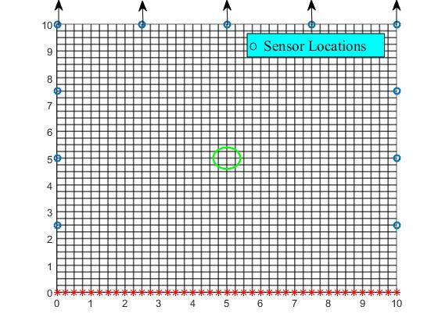
Fig. 3. Geometry of a plane structure with a hole: loading pattern, and sensor locations.

که، $ε_{x,y,xy}^{0}$ بردار شامل کرنش‌های افقی، عمودی و برشی سازه موجود در محل حسگرها است و $ε_{x,y,xy}$ مقادیر کرنش افقی، عمودی و برشی سازه‌ تولیدشده توسط الگوریتم در همان محل حسگرها است. همچنین در تحلیل روش سلول محدود، دو حالت برای شبکه‌بندی صفحه در نظر گرفته شده ‌است. حالت نخست مانند نمونه منبع [18] از شبکه 40x40 استفاده ‌می‌کند، و حالت دوم با شبکه 30x30 بوده که به معنی تعداد کمتر درجات آزادی است. در هر دو حالت، دامنه متغیر شعاع در بازه ]2 0[، متغیر طولی مرکز در بازه ]5/9 5/0[ و متغیر عرضی مرکز در بازه ]5/9 5/0[ تعریف می‌شوند.
برای حالت نخست با مدت زمان هر پردازش بطور متوسط برابر 545 دقیقه، منحنی تاریخچه همگرایی روش بهینه‌یابی اجتماع ذرات در شکل (4) برای میانگین 10 پردازش (اجرای برنامه رایا‌نه‌ای) و بهترین پردازش از میان آن‌ها نمایش داده شده ‌است، که در آن، همگرایی تابع هدف به جواب بهینه بعد از حدود 50 تکرار دیده می‌شود. موقعیت حفره در چندگام شناسایی، در شکل (5) نشان داده شده ‌است.
شکل 4. منحنی تاریخچه همگرایی روش بهینه‌‌یابی اجتماع ذرات برای سازه دارای یک حفره (حالت نخست)
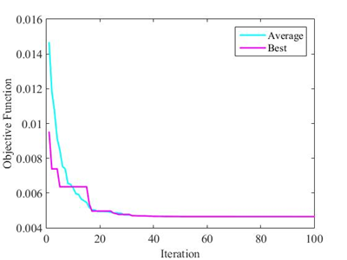
Fig. 4. Convergence history of PSO algorithm for the structure with a hole (case 1).
شکل 5. برداشت تصویری از موقعیت حفره در برخی از گام‌های الگوریتم برای سازه دارای یک حفره (حالت نخست)
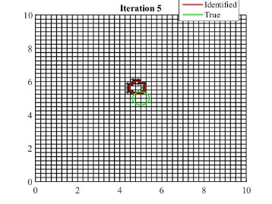 | 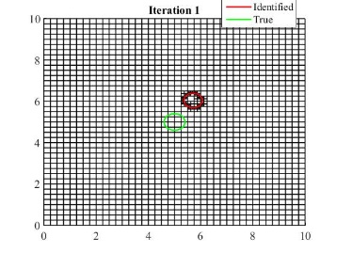
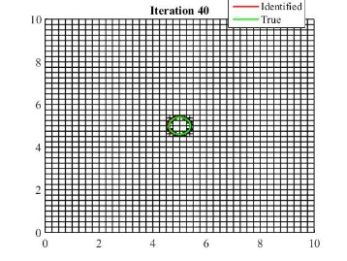 | 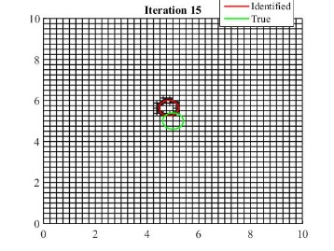
Fig. 5. Snapshots of the algorithm solutions in some iterations for the structure with a hole (case 1).

شکل 6. منحنی تاریخچه همگرایی روش بهینه‌‌یابی اجتماع ذرات برای سازه دارای یک حفره (حالت دوم)
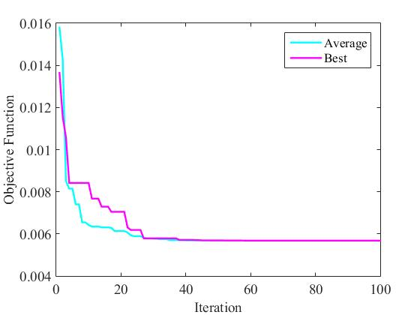
Fig. 6. Convergence history of PSO algorithm for the structure with a hole (case 2).
شکل 7. برداشت تصویری از موقعیت حفره در برخی از گام‌های الگوریتم برای سازه دارای یک حفره (حالت دوم)
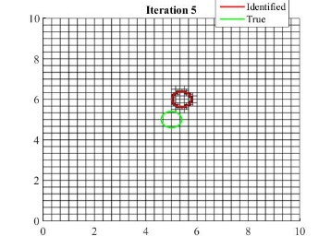 | 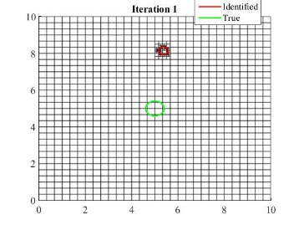
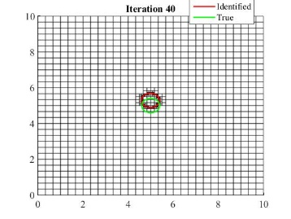 | 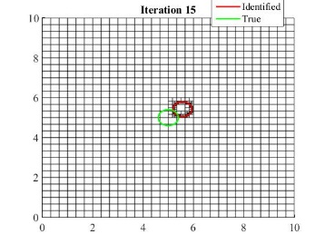
Fig. 7. Snapshots of the algorithm solutions in some iterations for the structure with a hole (case 2).
برای حالت دوم با مدت زمان هر پردازش بطور متوسط برابر 322 دقیقه، منحنی تاریخچه همگرایی روش بهینه‌یابی اجتماع ذرات در شکل (6) برای میانگین 10 پردازش و بهترین پردازش
از میان آن‌ها نمایش داده شده ‌است. همگرایی تابع هدف به مقدار بهینه بعد از حدود 50 تکرار مشاهده ‌می‌شود. موقعیت حفره در چندگام شناسایی، در شکل (7) نشان داده شده است. نتایج حاصل از دو حالت نامبرده شامل مقادیر نهایی تابع هدف و موقعیت حفره که الگوریتم به آن همگرا شده است، در جدول (1) آورده شده‌اند. همان‌گونه که نمایان است، مختصات و شعاع بدست‌آمده برای حفره توسط الگوریتم به مقدار واقعی آن نزدیک است.

جدول 1. مختصات و شعاع حفره شناسایی‌شده و مقادیر متناظر تابع هدف آن‌ها برای سازه دارای یک حفره
Identified with PSO (case 2) |  | Identified with  PSO (case 1) |  | [18] | True | Flaw parameters
Best run | Average of 10  runs | Best run | Average  of  10 runs | Best run
0.3930 | 0.3925 | 0.4145 | 0.4149 | 0.3999 | 0.4 | $$R_{c}$$
4.9980 | 4.9974 | 5.0189 | 5.0179 | 5.0079 | 5 | $$X_{c}$$
5.2205 | 5.2214 | 5.0153 | 5.0126 | 4.9891 | 5 | $$Y_{c}$$
0.0056 | 0.0057 | 0.0046457 | 0.0046460 | 0.00008567 |  | Objective  function value
Table 1. Identification results and the corresponding error functions for the structure with a hole.

2-5- سازه دارای سه حفره
ابعاد صفحه و موقعیت حسگرهای نمونه مبنای استفاده‌شده [24] در این بخش براساس شکل (8) است. لبه پایینی صفحه گیردار است و لبه بالایی آن تحت بار گسترده کششی قرار دارد. ضخامت صفحه 005/0 ‌متر در نظر گرفته شده است. برای هر 3 حفره دامنه متغیر شعاع در بازه ]2/0 0[ تعریف می‌شود، در حفره اول، متغیر طولی مرکز در بازه ]5/0 05/0[ و متغیر عرضی مرکز در بازه ]95/0 5/0[ تعریف می‌شوند. همچنین برای حفره دوم متغیر طولی مرکز در بازه ]75/0 25/0[ و متغیر عرضی مرکز در بازه ]95/0 5/0[ قرار دارند و برای حفره سوم متغیر طولی مرکز در بازه ]95/0 5/0[ و متغیر عرضی مرکز در بازه ] 5/0 05/0[ تعریف می‌شوند. در این نمونه مولفه قائم جابه‌جایی در محل حسگرها $U_{y}\left(β_{i}\right)$ با مقادیر متناظر در محل حسگرهای سازه اصلی $U_{y}^{0}$ مقایسه شده است. با تعریف 40 ذره و 100 مرتبه تکرار برای روش بهینه‌یابی اجتماع ذرات، الگوریتم برای دستیابی به موقعیت حفرات باید معادله (14) را کمینه کند:
(14) | $$n\left(β_{i}\right)=\frac{\left\|U_{y}\left(β_{i}\right)-U_{y}^{0}\right\|}{\left\|U_{y}^{0}\right\|}$$
شکل 8. هندسه سازه صفحه‌ای دارای سه حفره همراه با موقعیت حسگرها و الگوی بارگذاری
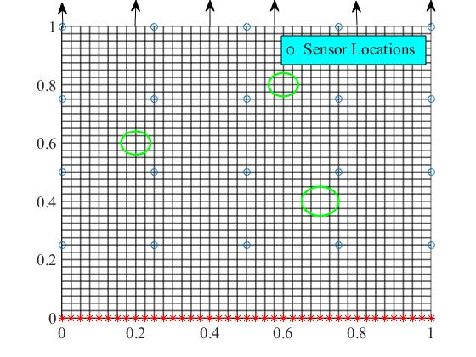
Fig. 8. Geometry of a plane structure with three holes: loading pattern, and sensor locations.
در منبع [24] از شبکه 40×40 با درنظر گرفتن اثر نویز استفاده شده است اما در این مقاله از اثر نویز چشم‌پوشی شده است. از شبکه 30×30 استفاده شده تا توانایی روش پیشنهادی با کاهش تعداد درجات آزادی روشن شود. مدت زمان پردازش این نمونه عددی بطور متوسط برابر 735 دقیقه شده است. منحنی تاریخچه همگرایی این الگوریتم برای میانگین 10 پردازش و بهترین پردازش از میان آن‌ها در شکل (9) نمایش داده شده ‌است. بر پایه شکل (9)، همگرایی الگوریتم به پاسخ بهینه پس از حدود 70 تکرار رخ ‌می‌دهد. موقعیت حفره‌ها در چند گام بهینه‌یابی الگوریتم، در شکل (10) نشان داده شده است.
شکل 9. منحنی تاریخچه همگرایی روش بهینه‌یابی اجتماع ذرات برای سازه دارای سه حفره
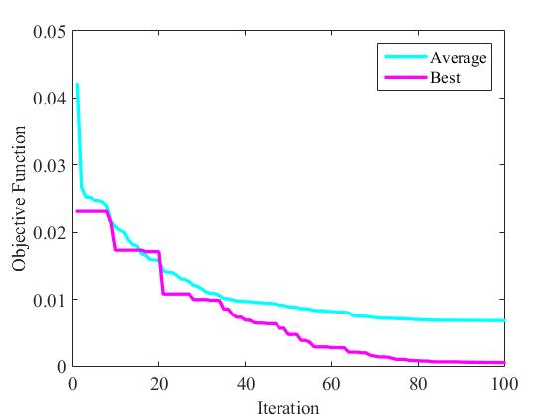
Fig. 9. Convergence history of PSO algorithm for the structure with three holes.
شکل10. برداشت تصویری از موقعیت حفره‌ها در بعضی از گام‌های الگوریتم برای سازه دارای سه حفره
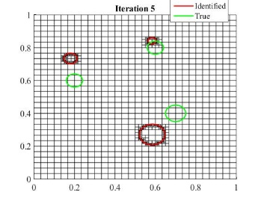 | 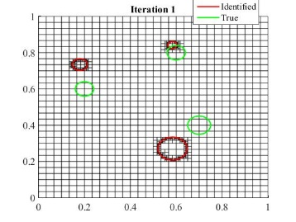
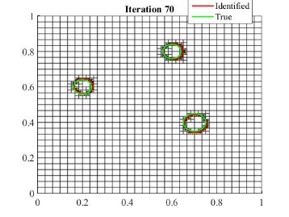 | 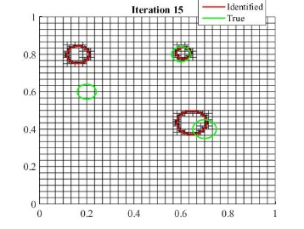
Fig. 10. Snapshots of the algorithm solutions in some iterations for the structure with three holes.
جدول 2. مختصات و شعاع حفره‌های شناسایی‌شده و مقادیر متناظر تابع هدف آن‌ها برای سازه دارای سه حفره
Identified with PSO |  | True | Flaw parameters
Best run | Average of 10 runs
0.0425 | 0.0404 | 0.04 | $$R_{1}$$ | First hole
0.2007 | 0.2020 | 0.2 | $$X_{1}$$
0.5999 | 0.5862 | 0.6 | $$Y_{1}$$
0.0421 | 0.0378 | 0.04 | $$R_{2}$$ | Second hole
0.5981 | 0.5919 | 0.6 | $$X_{2}$$
0.7950 | 0.7605 | 0.8 | $$Y_{2}$$
0.0515 | 0.0492 | 0.05 | $$R_{3}$$ | Third hole
0.7001 | 0.7229 | 0.7 | $$X_{3}$$
0.3963 | 0.3898 | 0.4 | $$Y_{3}$$
0.0005 | 0.0067 | 0 | Objective  function value
Table 2. Identification results and the corresponding error functions for the structure with three holes.
نتایج حاصل از این نمونه عددی شامل مقادیر نهایی تابع هدف و مشخصات حفره‌ها در جدول (2) آمده است. همان‌گونه که نمایان است، مختصات و شعاع‌های بدست‌آمده برای حفره‌ها با وجود تعداد درجات آزادی کمتر نسبت به منبع [24] به مقدار واقعی نزدیک است.

6- نتیجه‌گیری
در این مقاله روش عددی سلول محدود برای شناسایی حفره در محیط دوبعدی به عنوان یک روش غیرمخرب سازه‌ای پیشنهاد و مورد بررسی قرار گرفت. این روش بدون نیاز به شبکه‌بندی پیچیده و پالایش شبکه ‌می‌تواند آثار هندسه پیچیده و ناپیوستگی‌هایی همچون حفره را درنظر بگیرد. در روش پیشنهادی، مسئله وارون شناسایی حفره توسط روش بهینه‌یابی ‌اجتماع ذرات حل می‌شود که در هر گام تحلیل سازه توسط روش سلول محدود با یک شبکه ثابت که فقط موقعیت حفره مورد نظر تغییر می‌کند، انجام می‌شود. این الگوریتم از روش‌های شناخته‌شده بهینه‌یابی به‌شمار می‌رود که به اطلاعات گرادیانی مسئله نیازی ندارد. البته به این نکته باید توجه نمود که جواب این مسائل یکتا نبوده و درنتیجه گاهی الگوریتم بهینه‌یابی ممکن است به جواب بهینه محلی همگرا شود كه جواب بهینه سراسری نباشد، اما با تنظیم پارامتر مناسب الگوریتم می‌توان به جواب‌‌های مناسب رسید. برای راستی‌آزمایی روش پیشنهادی، نمونه‌های عددی مبنا حل و نتایج مقایسه شد. نتایج و زمان پردازش‌ها نشان می‌دهد که حتی با تعداد درجات آزادی کمتر نسبت به حل‌های پیشین نمونه‌های مبنا، می‌توان به جواب‌های قابل قبولی دست یافت. بنابراین روش پیشنهادی باعث کاهش نسبی حجم محاسبات می‌شود. ترکیب روش سلول محدود همراه با روش بهینه‌یابی اجتماع ذرات قابلیت مناسبی برای شناسایی آسیب در سازه‌های دوبعدی دارد. همچنین از این روش می‌توان برای شناسایی آسیب سازه‌های دیگر همچون قاب‌ها، تیر‌ها و غیره با استفاده از المان‌های دوبعدی بهره جست.

7- منابع
[1] Fan W, Qiao P. 2011. Vibration-based damage identification methods: a review and comparative study. Structural health monitoring, 10, 83-111.
[2] Broda D, Staszewski W, Martowicz A, Uhl T, Silberschmidt V. 2014. Modelling of nonlinear crack–wave interactions for damage detection based on ultrasound—A review. Journal of Sound Vibration, 333, 1097-1118.
[3] Lestari W, Qiao P. 2005. Application of wave propagation analysis for damage identification in composite laminated beams. Journal of composite materials, 39, 1967-1984.
[4] Sun H, Waisman H, Betti R. 2014. A multiscale flaw detection algorithm based on XFEM. International Journal for Numerical Methods in Engineering, 100, 477-503.
[5] Livani M, Khaji N, Zakian P. 2018. Identification of multiple flaws in 2D structures using dynamic extended spectral finite element method with a universally enhanced meta-heuristic optimizer. Structural and Multidisciplinary Optimization, 57, 605-623.
[6] Zakian P, Khaji N. 2018. A stochastic spectral finite element method for wave propagation analyses with medium uncertainties. Applied Mathematical Modelling, 63, 84-108.
[7] Zakian P, Khaji N. 2019. A stochastic spectral finite element method for solution of faulting-induced wave propagation in materially random continua without explicitly modeled discontinuities. Computational Mechanics, 64, 1017-1048.
[8] Noh G, Ham S, Bathe KJ. 2013. Performance of an implicit time integration scheme in the analysis of wave propagations. Computers Structures, 123, 93-105.
[9] Kim K-T, Bathe KJ. 2016. Transient implicit wave propagation dynamics with the method of finite spheres. Computers Structures, 173, 50-60.
[10] Ham S, Bathe KJ. 2012. A finite element method enriched for wave propagation problems. Computers structures, 94, 1-12.
[11] Komatitsch D, Tromp J. 1999. Introduction to the spectral element method for three-dimensional seismic wave propagation. Geophysical journal international, 139, 806-822.
[12] Waisman H, Chatzi E, Smyth AW. 2010. Detection and quantification of flaws in structures by the extended finite element method and genetic algorithms. International Journal for Numerical Methods in Engineering, 82, 303-328.
[13] Chatzi E, Hiriyur B, Waisman H, Smyth AW. 2011. Experimental application and enhancement of the XFEM–GA algorithm for the detection of flaws in structures. Computers Structures, 89, 556-570.
[14] Khaji N, Livani M, Zakian P. 2017. Crack Detection in 2D Domains Using Extended Finite Element Method and Particle Swarm Optimization. Modares Civil Engineering journal, 16, 177-189. ("In Persian")
[15] Du C, Zhao W, Jiang S, Deng X. 2020. Dynamic XFEM-based detection of multiple flaws using an improved artificial bee colony algorithm. Computer Methods in Applied Mechanics Engineering, 365, 112995
[16] Lotfollahi-Yaghin, M, Shamsai, A, Hesari, M. A. 2011. Application of Stationary Wavelet Transform (SWT) to the Crack Detection in Concrete Arch Dams by Frequency Analysis. Modares Civil Engineering journal, 11, 0-0. ("In Persian")
[17] Ma C, Yu T, Bui TQ. 2017. An effective computational approach based on XFEM and a novel three-step detection algorithm for multiple complex flaw clusters. Computers Structures, 193, 207-225.
[18] Sun H, Waisman H, Betti R. 2013. Nondestructive identification of multiple flaws using XFEM and a topologically adapting artificial bee colony algorithm. International Journal for Numerical Methods in Engineering, 95, 871-900.
[19] Parvizian J, Düster A, Rank E. 2007. Finite cell method. Computational Mechanics, 41, 121-133.
[20] Elhaddad M, Zander N, Kollmannsberger S, Shadavakhsh A, Nübel V, Rank E. 2015. Finite cell method: high-order structural dynamics for complex geometries. International Journal of Structural Stability Dynamics, 15, 1540018.
[21] Kennedy J, Eberhart R. Particle swarm optimization. Proceedings of ICNN'95-International Conference on Neural Networks. IEEE, 1942-1948.
[22] Shi Y, Eberhart R, editors. A modified particle swarm optimizer. 1998 IEEE international conference on evolutionary computation proceedings. IEEE world congress on computational intelligence, 1998. IEEE, 69-73.
[23] Kaveh A. 2014. Advances in Metaheuristic Algorithms for Optimal Design of Structures, Springer.
[24] Yan G, Sun H, Waisman H. 2015. A guided Bayesian inference approach for detection of multiple flaws in structures using the extended finite element method. Computers Structures, 152, 27-44.

Damage detection of 2D elastic continuum structures incorporating finite cell method and particle swarm optimization

M. Nadi ¹, P. Zakian ²*

1- MSc Student, Department of Civil Engineering, Faculty of Engineering, Arak University, Arak, Iran
2-Asistant Professor, Department of Civil Engineering, Faculty of Engineering, Arak University, Arak, Iran

p-zakian@araku.ac.ir*

Abstract
There are many factors causing damages to a structure, including earthquakes, winds, environmental effects, etc. In order to repair a damaged structure, first its damage locations should be identified. Therefore, the damage identification of structures is considered as an important issue in civil engineering as well as mechanical engineering. Many methodologies have been devised for damage identification of structures, which are generally categorized to destructive and non-destructive cases. As a non-destructive damage identification approach, solving inverse problems for identifying the properties of a damaged structure is one of the popular methods which utilizes an optimization algorithm to minimize an error function in terms of measured strains or displacements. Since an iterative procedure with significant number of structural analyses should be carried out for the optimization process, an efficient numerical method should be employed to reduce the total computational cost. In this paper, the identification of hole in two-dimensional continuum structures is investigated with finite cell method and particle swarm optimization algorithm. The finite cell method is an efficient numerical method for solving the governing equations of continuum structures having geometrical complexity and/or discontinuities, which uses the concept of virtual domain method. The use of this concept makes the mesh generation easier such that the simple structured meshes can be utilized even for the curved boundaries of a structure, and hence mesh refinement is not necessary for the problems like damage detection. The finite cell method uses adaptive numerical integration for the cells including non-uniform material distribution. Accordingly, quadtree integration is utilized for the structural analysis using the finite cell method. Consequently, the computational time is significantly reduced. On the other hand, particle swarm optimization is a well-known meta-heuristic algorithm, and hence it does not require the gradient information of the problem. This population-based algorithm has been inspired by the social behaviour of animals such as fish schooling and birds flocking. The basis of this algorithm relies on the social influence and learning which enable individuals to preserve cognitive consistency. Thus, the exchange of ideas and interactions between individuals can lead them to solve optimization problems like damage detection. This study proposes the finite cell method and particle swarm optimization algorithm for damage detection of plate structures with single hole or multiple holes. As a non-gradient-based method, particle swarm optimization explores the search space to find the coordinates of the existing damage by minimizing an error function. This error function is evaluated by the strains or displacements calculated by the structural analysis utilizing the finite cell method. In order to evaluate the proposed methodology, numerical examples are provided to demonstrate the capability of finite cell method and particle swarm optimization algorithm in damage detection of two-dimensional structures. The first example considers the damage detection of a plate with a single hole, and it also considers the effects of mesh density. The second example employs a plate structure with three holes. The results demonstrate that the proposed methodology, with suitable computational efforts, can successfully be applied to damage detection of these structures.
Keywords: Damage identification, Finite cell method, Particle swarm optimization algorithm, Continuum structures, Inverse problem.

Sensors
Finite Element Method (FEM)
Spectral Element Method (SEM)
eXtended Finite Element Method (XFEM)
Remeshing
Finite Cell Method (FCM)
. Neumann boundary condition
. Dirichlet boundary condition
. Bubnov-Galerkin
. Quadtree
. Parent cell
. Subcell
. Particle Swarm Optimization (PSO)
. Metaheuristic

